연해자평 제20강: 나의 본질과 타인의 모습 (성격 분석)
 셀프사주 ・ 2025. 9. 8. 0:08
URL 복사 통계
본문 기타 기능
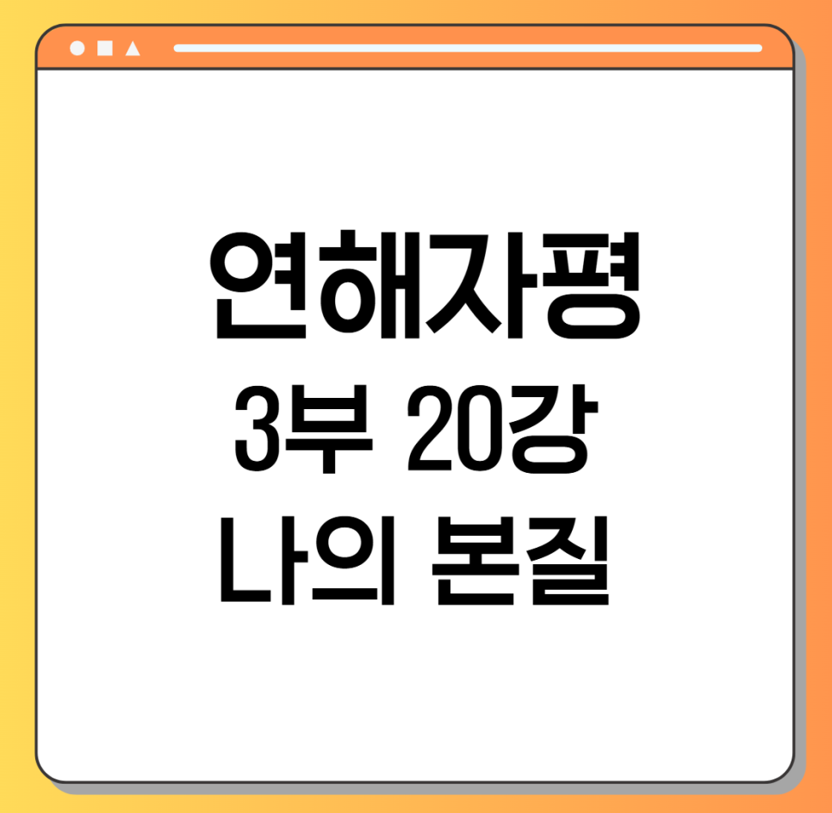
대장정의 마지막 장, 제3부 '삶의 주제별 해석과 실전 통변(通辯)'의 첫걸음을 떼는 것을 환영합니다.
지금까지 사주 원국을 분석하는 강력한 도구들을 모두 익혔으니, 이제 그 도구들을 사용하여 실제 삶의 문제들을 하나씩 해석해 나갈 시간입니다.
그 첫 번째 주제는 모든 것의 근원이 되는 '나 자신'을 아는 것, 바로 성격 분석입니다.
한 사람의 성격과 기질을 정확히 이해하면, 그의 인생에서 왜 그런 선택을 하고 그런 결과를 맞이하는지 자연스럽게 알게 됩니다.
오늘 제20강에서는 우리가 배운 모든 이론을 총동원하여, 한 사람의 다면적인 인격을 입체적으로 분석하는 법을 배우겠습니다.

제20강: 나의 본질과 타인의 모습 (성격 분석)
​
사주명리학이 한 사람의 성격을 분석하는 방법은 매우 체계적이고 다층적입니다.
마치 양파 껍질을 벗기듯, 가장 근본적인 기질부터 사회적인 모습, 내면의 욕망까지 단계적으로 파고들어 갑니다.
​
- 비유: 사주를 한 그루의 나무라고 본다면, 성격은 그 나무의 뿌리와 기둥에 해당합니다.
- 뿌리와 기둥이 튼튼하고 그 특성을 알아야, 어떤 가지가 뻗어 나가고 어떤 열매(재물, 직업, 관계)가 맺힐지 예측할 수 있습니다.

1단계: 음양오행으로 본 바탕 기질
가장 먼저 사주 여덟 글자 전체에 어떤 기운이 가장 많이 분포되어 있는지를 봅니다. 이는 그 사람의 가장 근본적이고 바꾸기 힘든 '바탕 기질'을 보여줍니다.
​
- 음양(陰陽): 사주에 양(陽)의 글자(甲, 丙, 戊, 庚, 壬, 寅, 辰, 午, 申, 戌, 巳)가 많으면 외향적, 활동적, 적극적인 성향이 강하고,
- 음(陰)의 글자(乙, 丁, 己, 辛, 癸, 卯, 未, 酉, 亥, 子, 丑)가 많으면 내향적, 정적, 수용적인 성향이 강합니다.
​
- 오행(五行): 가장 많은 오행의 특성이 그 사람의 주된 성격으로 나타납니다.
- 목(木)이 많으면: 시작하고, 추진하고, 어질고, 자비심이 많습니다. (장점: 리더십 / 단점: 고집)
- 화(火)가 많으면: 밝고, 명랑하고, 예의 바르며, 표현력이 좋습니다. (장점: 사교성 / 단점: 다혈질, 변덕)
- 토(土)가 많으면: 믿음직하고, 중재를 잘하며, 포용력이 넓습니다. (장점: 신용 / 단점: 게으름, 융통성 부족)
- 금(金)이 많으면: 의리를 중시하고, 결단력이 있으며, 냉철하고 이성적입니다. (장점: 책임감 / 단점: 냉정함, 독선)
- 수(水)가 많으면: 지혜롭고, 유연하며, 적응력이 뛰어납니다. (장점: 지혜 / 단점: 비밀스러움, 우울감)
​

2단계: 일간(日干)으로 본 사회적 모습과 의식
일간은 그 사람이 사회생활을 할 때 드러내는 '사회적 페르소나'이자, 스스로 인식하는 '나'의 모습입니다.
​
- 갑목(甲木): 하늘을 향해 곧게 뻗은 나무처럼, 리더가 되고자 하는 강한 의지와 자존심을 가졌습니다.
- 을목(乙木): 부드러운 화초처럼, 강한 생명력과 뛰어난 현실 적응력을 가진 실리주의자입니다.
- 병화(丙火): 만물을 비추는 태양처럼, 밝고 열정적이며 공적인 일에 관심이 많은 리더입니다.
- 정화(丁火): 어둠을 밝히는 촛불처럼, 섬세하고 따뜻하며 정신적인 가치를 추구하는 사람입니다.
- 무토(戊土): 넓은 대지처럼, 듬직하고 신용이 있으며 포용력이 넓은 중재자입니다.
- 기토(己土): 기름진 논밭처럼, 실용적이고 다정하며, 교육과 양육에 재능이 있는 사람입니다.
- 경금(庚金): 제련되지 않은 무쇠처럼, 의리를 중시하고 결단력이 있으며 강한 카리스마를 가졌습니다.
- 신금(辛金): 완성된 보석처럼, 예리하고 섬세하며 완벽을 추구하는 날카로운 비평가입니다.
- 임수(壬水): 거대한 바다처럼, 지혜롭고 스케일이 크며 모든 것을 포용하는 전략가입니다.
- 계수(癸水): 만물을 적시는 빗물처럼, 총명하고 부드러우며 순수한 영혼을 가진 사람입니다.

3단계: 월지(月支) 십성으로 본 내면의 엔진
​
일간이 겉모습이라면, 월지는 그 사람을 움직이는 '내면의 진짜 욕망'이자 '무의식'입니다.
월지의 십성을 보면 그 사람의 행동 원인을 알 수 있습니다.
​
- 월지가 비겁이면: '독립'과 '경쟁'이 내면의 엔진. 지기 싫어하는 마음이 모든 행동의 원천.
- 월지가 식상이면: '표현'과 '자유'가 내면의 엔진. 자신의 재능을 인정받고 싶고, 간섭받기 싫어하는 마음이 강함.
- 월지가 재성이면: '결과'와 '성취'가 내면의 엔진. 현실적인 목표를 달성하고 소유하려는 욕망이 강함.
- 월지가 관성이면: '안정'과 '인정'이 내면의 엔진. 사회의 규칙에 맞춰 안정된 소속감을 느끼고, 명예롭게 인정받고 싶은 마음이 강함.
- 월지가 인성이면: '수용'과 '이해'가 내면의 엔진. 사랑받고 싶고, 세상의 이치를 깨달아 정신적인 만족을 얻고 싶은 마음이 강함.

4단계: 십성(十星) 분포로 본 다면적 인격
​
사주 전체에 어떤 십성이 많고 어떤 십성이 적은지를 보면, 그 사람의 성격이 어떤 분야에 치우쳐 있는지 알 수 있습니다.
​
- 비겁(比劫)이 많으면: 자존심과 독립심이 매우 강하지만, 독선적이고 대인관계의 마찰이 잦을 수 있다.
- 식상(食傷)이 많으면: 창의적이고 베풀기를 좋아하지만, 규칙에 얽매이기 싫어하고 비판적인 언행으로 구설에 오를 수 있다.
- 재성(財星)이 많으면: 현실적이고 사교적이지만, 지나치게 계산적이거나 안정성을 잃고 끊임없이 새로운 일을 벌일 수 있다.
- 관성(官星)이 많으면: 책임감이 강하고 모범적이지만, 보수적이고 우유부단하며 스트레스에 취약할 수 있다.
- 인성(印星)이 많으면: 생각이 깊고 자비롭지만, 게으르고 결정 장애가 있으며 현실 감각이 떨어질 수 있다.
​
결론적으로, 한 사람의 성격을 정확히 이해하려면 이 네 가지 단계를 종합해야 합니다.
예를 들어, "넓은 포용력(戊土 일간)을 사회적 모습으로 하고 있지만, 그 내면에는 예술가적 자유(월지 상관)를 갈망하며, 실제 행동 패턴은 지나치게 생각이 많아(사주에 인성 과다) 기회를 놓치는 경향이 있다" 와 같이 입체적인 분석이 가능해집니다.
​
이 방법을 통해 자신과 타인을 더 깊이 이해하는 즐거움을 누리시길 바랍니다.
다음 시간에는 이 성격 분석을 바탕으로, 각자에게 가장 잘 맞는 '인생의 무대'를 찾는 직업과 적성에 대해 알아보겠습니다.

